**基于R-D方程SAR图像几何纠正详细指导书**

**实习内容**

2.1数据概述

第一代星载SAR系统产品，代表有ERS系列，RadarSat-1，JERS-1，特点为单极化，成像模式单一，除RadarSat-1具有ScanSAR（扫描成像）的工作模式外，主要以StripMap（条带式成像）的方式成像，每次获得的数据集一般为一个，因此数字产品均采用CEOS的SAR数据存储标准格式，由欧空局（ESA）定义，CEOS格式结构比较完备，所包含的信息也较为齐全。本次实习数据产品为SLC成像模式，校正相关文件为DAT_01.001(数据文件)和LEA_01.001(头文件)，如下图所示。



2.2数据简介

其中主要的信息存在DAT_01.001和LEA_01.001两个文件中，一个存储了实际获得的图像数据，一个保存图像获取时的卫星姿态参数以及图像本身的一些基本信息。对于一般的用户而言，该属性文件虽然采用了ASCII码的方式存储，但是其内容依然较难理解。

存储采用“记录（Record）——字段”的方式，在文件固定位置存放固定的信息，但是没有字段名称只有“值”，下图为文本格式打开的LEA_01.001文件。

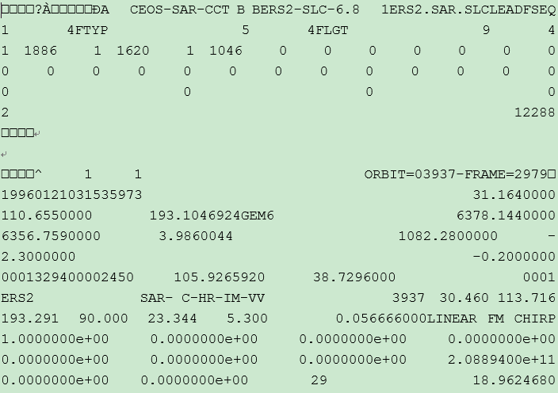

图1 SAR头文件

可正常显示部分内容，但在没有用户手册的情况下很难明白其含义，必须借助专门的程序才能使普通用户阅读，。其次对于二进制格式数据文件，所记录的图像也是按其特有的方式存储，不方便用户的预览，即使是非SLC的幅度图像，也需经过程序转换。

本次实习所需参数在文本格式打开头文件时均可正常显示与读取。

2.3数据分析

参考文档为“ERS SLC Forma.docx”，或浏览参考网站<http://www.crisp.nus.edu.sg/ers/ers.html>。

* 头文件LEA_01.001

阅读数据格式文档P13-35，可从中直接或间接提取以下参数：

○ 卫星在轨道5个时刻坐标与速度：；

○ 轨道点第一个点记录时间，轨道点间时间间隔。

○ 距离向、方位向扫描起始时间，时间间隔：、

○ 行数，列数：， ；

○ 距离向、方位向分辨率：；

○参考椭球长半轴、短半轴：；

○ SAR图像四个角点经纬度：，为纬度，为经度；

○ 多普勒频率计算参数：、、。本次实习的ERS标准数据为零多普勒频率，此处参数不做要求。

* 数据体DAT_01.001：

SAR数据体存储类型为CUInt16，每个数据（回波信号）占4个字节，包括实部和虚部两个部分，依次存储，均为UInt16型（0~65535）；常见SAR影像一般以强度作为灰度输出，读取每个回波信号后根据右式提取灰度：强度2=实部2 +虚部2。

提供的数据已作以下处理：

SAR幅度值已转为IMAGE格式，见dat_01.img；

DEM数据见ers2dem.img；

核心参数已提取至parameter.txt，读取应用即可。依序为：

轨道提供5个参考点坐标X，Y，Z，单位为米；

轨道参考第一点成像时间，单位为秒；轨道点间时间间隔，单位为秒；

SAR影像四角点经纬度，单位为度；可根据此范围提取所需DEM块；

第一行成像时间，单位为秒；方位向（行）采样重复频率；单位HZ；

第一列距离向时间，单位毫秒；距离向（列）采样频率，单位MHZ；

投影坐标系椭球体长半轴长和短半轴长，单位KM。

2.4数据预处理

**（1）轨道参数**

头文件提供轨道上5个点的位置矢量和速度矢量，可从中提取轨道矢量参数。

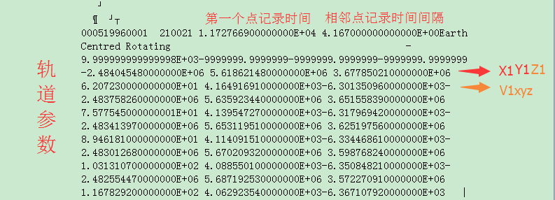

图2 卫星轨道参数图

一般由位置矢量数据来可拟合卫星在成像过程中任一时刻的坐标、速度与加速度。

考虑到一景SAR影像上卫星所经历的线路只是卫星轨道椭圆的很小的一段弧段（ERS-1／2卫星一般 15S左右)，在这种情况下，本次实习采用多项式法拟合卫星状态向量。

* 多项式拟合法

头文件中可读取卫星位置3维坐标，根据如下多项式计算拟合参数：



上式中，为换算为秒的当前时刻，为读取的5个点的坐标位置，为待解求的参数；以坐标为例说明解算方法，由最小二乘法求解系数：

由已知数据列出如右式：，矩阵形式为。

由此式求出系数矩阵：

在计算系数时，由于时间较大，高次方运算可能会超过数据范围；建议以第一个点起始时间解求系数，然后在计算任一时间的轨道矢量时需以作为变量。

再根据即可得到任意时刻卫星速度矢量和加速度矢量。同理可分别计算出坐标对应系数矩阵，即得到任一时刻卫星轨道矢量。

**（2）其他参数**

提取相关参数与做相应转换时，仔细阅读格式文档参数说明文字；部分参数转换时需注意以下几点：

椭球长半轴与短半轴参数的单位为公里：；

经纬度参数均为角度单位，计算前需转换为弧度；

距离向采样频率参数单位为，又由于主动式成像双程传输，当根据该参数计算距离向采样时间时应做以下修正：；

图像第一行、中间行和最后行传输时间单位均为；同样因为双程传输，以第一行为例，当根据传输时间参数计算斜距时，。

**（3）数据读取**

SAR数据中每一个像素的回波信号均以复数形式存储，包括实部和虚部，分别占2个字节，UIInt16型。读取dat_01.001中的回波信息有两种方法，可利用GDAL的RasterIO直接读取复数数据，然后进行复数到强度数据的转换，或在ERDAS中将dat_01.001转为IMAGE或TIFF格式的强度影像后再读取已转换好的影像。

**（4）DEM加密**

SAR几何校正需使用DEM作为辅助数据，然而DEM分辨率往往达不到SAR数据的几何分辨率精度，因此在根据SAR数据经纬度范围选取DEM后，还需适当对DEM采取加密处理，一般采用双线性内插法加密，行列的加密因子均选为3。

**校正原理**

1. **目的与要求**

本次实习旨在了解SAR成像几何原理，熟悉距离式成像过程。掌握距离-多普勒方程进行校正的原理和难点，认识校正所需参数意义与读取方法。

1. **实习内容**

2.1 R-D模型

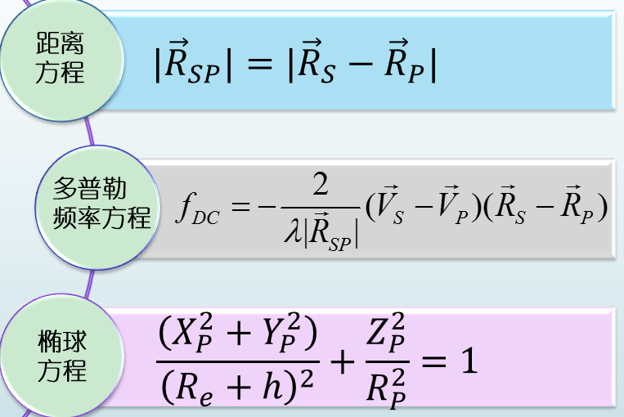

* R-D模型（距离方程） ${|\vec{R}}_{SP}|={|\vec{R}}_{S}-{\vec{R}}_{P}|$

该方程中， ${\vec{R}}_{SP}$ 为传感器与地物点间的位置矢量。 ${\vec{R}}_{S}$ 为传感器位置矢量， ${\vec{R}}_{P}$ 为地物点位置矢量。

斜距 $R={|\vec{R}}_{S}-{\vec{R}}_{P}|$， ${\vec{R}}_{S}$ 为时间 $t$ 的函数。

距离方程几何意义为：某成像时刻 $t$，所求点 $P$ 必分布在以卫星为圆心，半径 的球面与地球表面的交线圆上。

* R-D模型（多普勒频率方程）

成因：雷达天线与目标的相对运动，造成回波与飞行方向不垂直。

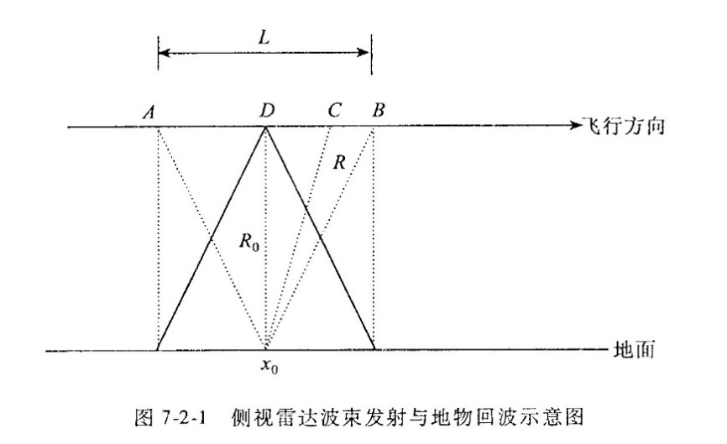

矢量模式：

方程中，为多普勒频移， ${\vec{|R}}_{SP}|$ 为 $卫星到地面距离；$ 为波长；

斜距 $R={|\vec{R}}_{S}-{\vec{R}}_{P}|$， ${\vec{V}}_{S}、{\vec{R}}_{S}、{\vec{V}}_{P}、{\vec{R}}_{P}$ 分别为卫星S与地面点P的速度矢量与位置矢量，与时间有关； ${\vec{V}}_{P}=ω_{e}{\vec{R}}_{P}cosφ$， $ω_{e}$ 为地球自转角速度， $φ$ 为*P*点纬度。

多普勒频移方程几何意义为：待求点分布在等多普勒频率的一簇双曲线上。由于地球自转，这些多普勒线相对于星下点不对称分布。

* R-D模型（椭球方程）

$\frac{\left(X_{P}^{2}+Y_{P}^{2}\right)}{{\left(R_{e}+h\right)}^{2}}+\frac{Z_{P}^{2}}{R_{P}^{2}}=1$

其中 $R_{e}=$ $\frac{a}{\sqrt{1-e^{2}\sin^{2}ϕ}}$ 为平均赤道半径，也称地球曲率半径， ${e=\sqrt{\frac{a^{2}-b^{2}}{a^{2}}}，a,b 为长短轴,R}_{P}^{}=\left(1-\frac{1}{f}\right)R_{e}为极半径，f为平\text{坦}度因子；X_{P}$、 $Y_{P}$、 $Z_{P}为P点的大地坐标。$

2.1 R-D校正步骤

* R-D模型校正思路：间接校正法

即：确定校正后影像点在原影像中位置，内插灰度值。

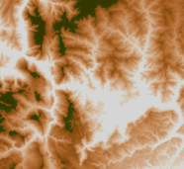

地面点P大地坐标

（x,y,h)或(B,L,h)或(X,Y,Z)

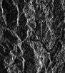

SAR影像坐标（i,j）

**R-D模型校正步骤**：

（1）R-D方程中，由头文件轨道数据求得卫星矢量；

（2）由DEM内插加密得到地面点大地坐标；

**（3）将以上参数带入线性化的R-D模型，即可迭代求解出当前点的距离向时间与方位向时间，再求解出该点在SAR图像上对应的行列号（i，j）；**

（4）内插得到当前点灰度，将灰度赋予DEM对应的地面点坐标，即可得到纠正后SAR影像。

2.3 求解行列号

校正步骤的难点在（3），即**如何确定当前DEM点在SAR影像方位向时间和距离向时间。**其中核心就在于如何解求当前点的方位向时间。

* 对ERS而言，多普勒方程简写为 ${\vec{V}}_{S}\left({\vec{R}}_{S}-{\vec{R}}_{P}\right)$ =0

**上式中， ${{\vec{V}}_{S}、\vec{R}}_{S}$ 为卫星速度矢量和位置矢量，为方位向时间的多项式； ${\vec{R}}_{P}$ 为DEM大地坐标。对DEM任一点而言，由于成像的方位向时间未知，多普勒方程不等于0，因此需针对方位向时间设置迭代条件。**

**对多普勒方程以方位向时间做微分，得到：**

**◎**

**上式中，为DEM大地坐标，、、分别为当前点对应成像卫星的位置矢量、速度矢量和加速度矢量，只和方位向时间（即成像时间）有关；一般以中间行成像时间为迭代初始值，带入◎式后计算得到的时间结果作为方位向时间改正数，下一次迭代；可以看出，随着迭代次数增加，逐渐逼近真实方位向时间。**

**这时只需针对方位向时间设定某个阈值，当第N次迭代计算得到的时，迭代终止，则为求得的真实方位向时间，当前点在SAR影像对应的行数****。**

为防止迭代陷入死循环，除了阈值外，也给定迭代次数上限；当或时，即改正数小于阈值或迭代次数大于上限时，迭代终止。阈值取值，。

已知方位向时间后，即可求出正确的卫星矢量。已知，结合两者可求得斜距，求得距离向时间，再求列数。

当行号和列号均在SAR行列范围内时，进行灰度赋值；否则灰度设为0。

**算法设计**

1. **目的与要求**

本次实习旨在编程实现R-D模型下的几何校正，并提交几何校正后的SAR图像。比较校正前后SAR影像特征与区别，分析距离式成像几何原理，掌握R-D校正步骤。

1. **实习内容**

2.1 卫星矢量拟合

（1）读取图2中卫星轨道相关参数，包括轨道5个点的成像时间，点的成像时间间隔，点的位置矢量和速度矢量；

（2）以当前时间（即方位向时间）为自变量，采用最小二乘法进行多项式拟合得到卫星矢量参数，计算得到任一时刻的卫星矢量；

2.2 DEM加密

（1）根据头文件SAR四个角点经纬度，选择能覆盖SAR范围的DEM数据块；

（2）对选择的DEM数据进行双线性内插加密；

2.3 计算DEM在SAR影像行列号

（1）读取所有必须参数，并对相应参数做计算处理；

（2）依据实习二的2.3步骤，依次计算方位向时间，得到行号；再根据方位向时间得到卫星矢量，计算斜距，得到距离向时间，求出列号；

2.4 灰度赋值

（1）GDAL读取dat_01.001，并计算得到SAR强度；或ERDAS直接生成SAR强度影像；

（2）判断计算得到的行列号是否在SAR范围内，如果是，双线性内插灰度赋值；如果不在，灰度值赋0。

2.5 校正比较

比较校正前后SAR影像变化，进一步理解距离-多普勒方程几何校正意义。